**BAB IV**

**ANALISIS PASAR DAN PEMASARAN**

1. **Produk yang Dijual**

Produk menurut Kotler dan Amstrong (2014:248) adalah : “Anything that can be offered to a market for attention, acquisition, use, or consumption that might satisfy a want or need”. Produk dapat diklarifikasikan beberapa jenis berdasarkan ketahanannya, berwujud dan tidak berwujud, dan kegunaannya:

1. Ketahanan dan Wujud

Dari klarifikasi, produk dapat dibagi menjadi tiga kelompok yaitu:

1. *Non-Durable Goods*: barang berwujud yang biasanya digunakan sekali atau beberapa sekali seperti minuman jadi, sabun, dan lain sebagainya.
2. *Durable Goods*: barang berwujud yang biasanya bertahan setelah lama dipakai, seperti kulkas, pakaian, dan lain sebagainya.
3. *Services* (Jasa): tidak memiliki wujud, tidak terpisahkan, dan bervariasi. Seperti jasa cuci mobil, konsultan keuangan, dan lain sebagainya.
4. Produk juga dapat diklarifikasi berdasarkan kegunaannya, dan dapat dibagi menjadi 2 kelompok, yaitu:
5. *Consumer goods* atau barang yang digunakan langsung oleh pemakai. Barang tersebut juga dibagi lagi menjadi 4 kategori yaitu:
6. *Convinience goods*: barang-barang yang sering digunakan oleh konsumen seperti sabun, sampo, dan lain sebagainya.
7. *Shopping goods*: barang yang biasanya konsumen bandingkan dengan barang lain dan biasanya berdasarkan kecocokan, kualitas, harga, dan gaya. Seperti furnitur, pakaian, dan alat-alat dapur.
8. *Speciality goods*: barang yang dimiliki karakteristik yang unik, atau memiliki merek yang sudah dikenal, sehingga ada beberapa orang yang ingin membayar mahal demi barang yang spesial ini. Seperti mobil mewah.
9. *Unsought goods*: barang yang biasanya konsumen tidak mengetahui keberadaannya, dan biasanya tidak terpikirkan oleh konsumen untuk membeli produk tersebut. Seperti asuransi.
10. *Industrial goods classification* atau barang yang biasanya dibeli oleh pabrik-pabrik yang akan digunakan untuk dijadikan produk kembali atau digunakan untuk membuat barang. Jenis barang ini juga dapat dibagi lagi menjadi 3 kategori yaitu:
11. *Materials and Parts*: barang yang memasuki pabrik secara keseluruhan dibagi menjadi 2 kelas barang yaitu bahan baku dan barang setengah jadi.
12. *Capital Items*: barang yang tahan lama untuk memfasilitasi pabrik-pabrik tersebut untuk membuat produk jadi. Seperti genset, *conveyor*, dan lain sebagainya.
13. *Supplies and Busines Services*: produk jangka pendek, baik barang maupun jasa, yang digunakan untuk membantu pembuatan produk jadi. Dibagi menjadi dua kelompok yaitu pemeliharaan dan perbaikan seperti cat, paku, dan lain sebagainya, dan barang operasional seperti pelumas, batu bara dan lain sebagainya.

Dari klasifikasi jenis-jenis barang diatas, *Fantastic Cosmetic* termasuk dalam *Non-Durable goods* karena produk kosmetik merupakan barang berwujud yang hanya dapat digunakan beberapa kali (rata-rata 1-3 bulan tergantung ukuran produk). Berdasarkan kegunaannya, produk *Fantastic Cosmetic* termasuk dalam kategori *Shopping goods* karena kosmetik saling dibandingkan oleh pembelinya berdasarkan kecocokan dengan tipe kulit, kualitas, harga, dan gaya.

*Fantastic Cosmetic* menjual berbagai kosmetik yang sebagian besar merupakan produk Korea untuk menunjang gaya hidup sehari-hari wanita Indonesia yang setiap hari menggunakan kosmetik. Produk yang ditawarkan *Fantastic Cosmetic* dapat dibagi menjadi tiga kategori, yaitu:

1. *Skin Care*

*Skin Care* merupakan produk-produk yang dikhususkan untuk merawat kulit agar bersih, cerah, lembut, dan sehat. *Skin Care* yang dijual oleh *Fantastic Cosmetic* yaitu sabun pencuci muka, masker wajah, toner, serum, dan lain-lain.

1. *Make Up*

*Make up* adalah produk-produk kosmetik yang berwarna yang dapat memperbaiki penampilan asli agar lebih percaya diri dan menutupi kekurangan fisik sehingga menjadi lebih menarik.Contoh make up yang dijual oleh Fantastic yaitu *eyeliner, eyeshadow*, *lip tint*, dan lain-lain.

1. Peralatan kecantikan

Dibutuhkan beberapa peralatan yang menunjang wanita dalam merias dirinya. Peralatan yang dijual oleh *Fantastic Cosmetic* yaitu alat pelurus rambut dan kuas *make up*.

Berikut adalah beberapa contoh produk *Fantastic Cosmetic*:

**Gambar 4.1**

***AHA 7 Whitehead Power Liquid***

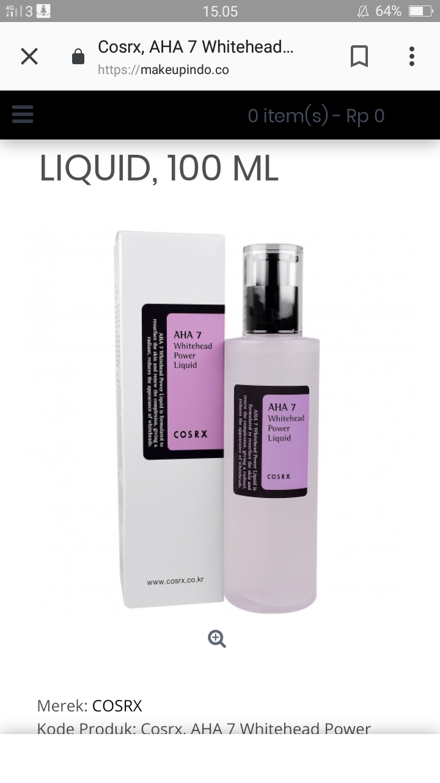

Sumber: Google, 2018

**Gambar 4.2**

***Covers Killing Cushion***

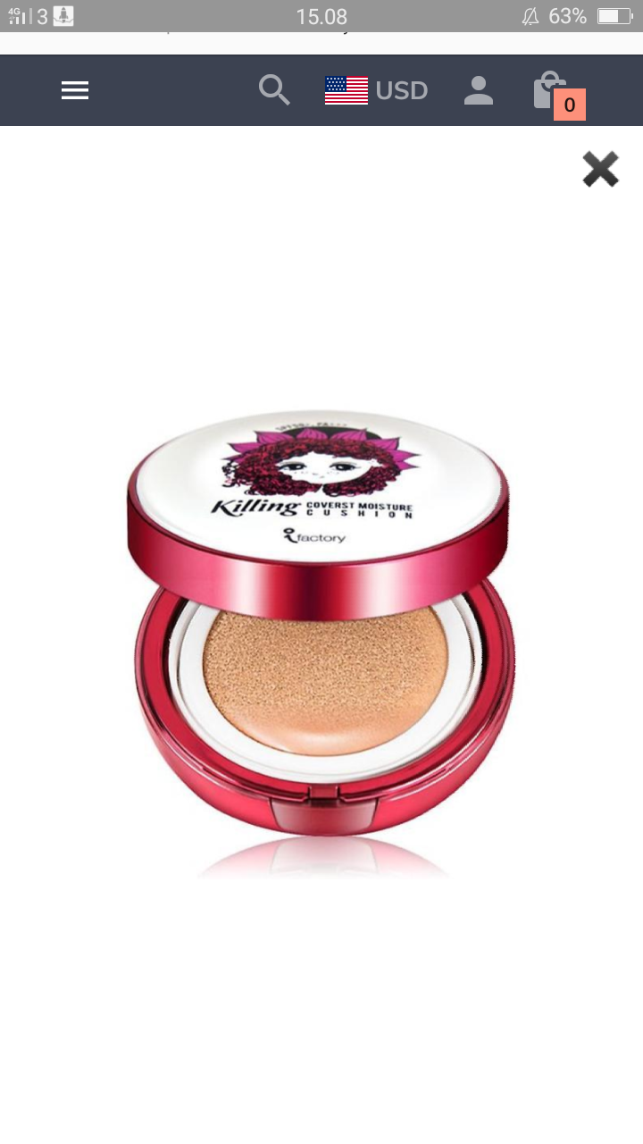

Sumber: Google, 2018

**Gambar 4.3**

***Grow Vita Propolis Ampoule***

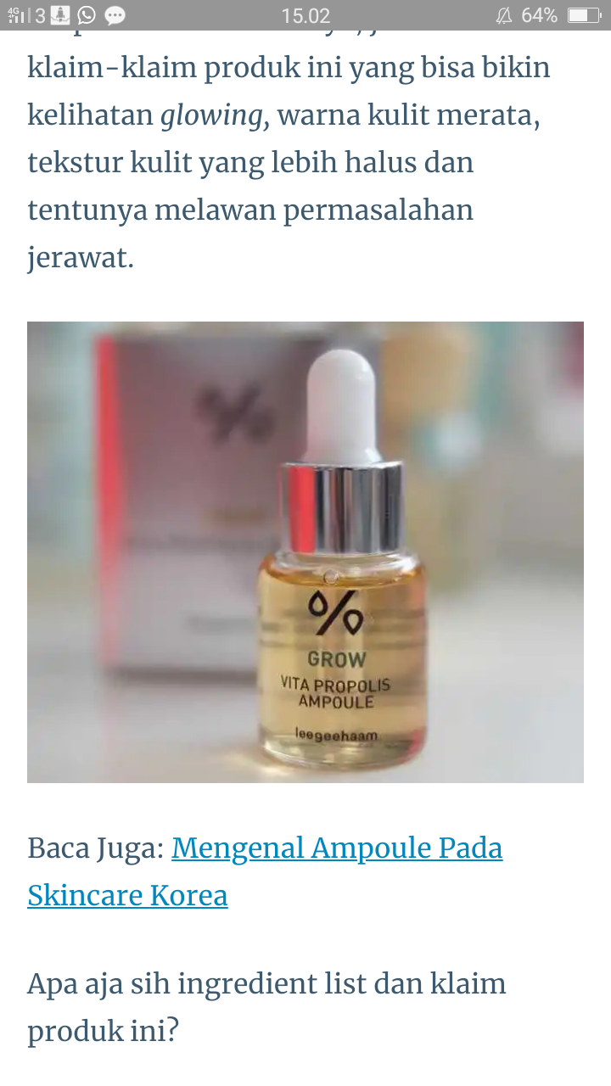

Sumber: Google, 2018

**Gambar 4.4**

***Milk Tint***

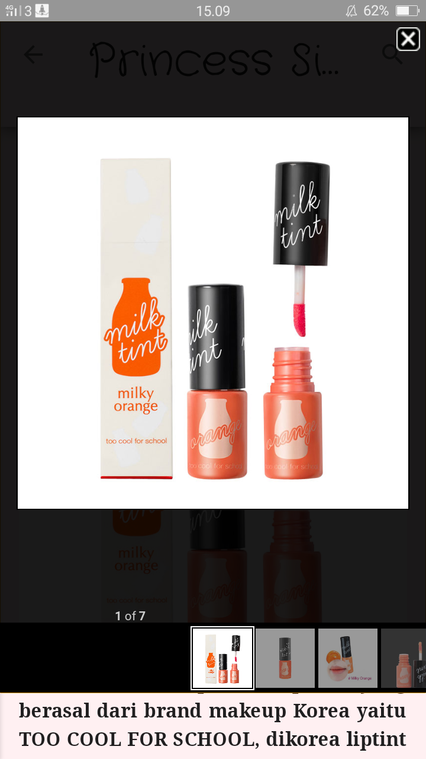

Sumber: Google, 2018

Dalam membangun usaha, logo tidak pernah lepas dari identitas perusahaan. Logo adalah desain lambang atau simbol khusus yang mewakilkan sebuah perusahaan. Logo perusahaan membedakan suatu perusahaan dengan perusahaan lain secara visual sehingga berperan penting sebagai identitas perusahaan. Logo juga dapat memberi gambaran mengenai jenis produk yang ditawarkan oleh perusahaan. Berikut merupakan logo *Fantastic Cosmetic*:

**Gambar 4.5**

**Logo *Fantastic Cosmetic***

[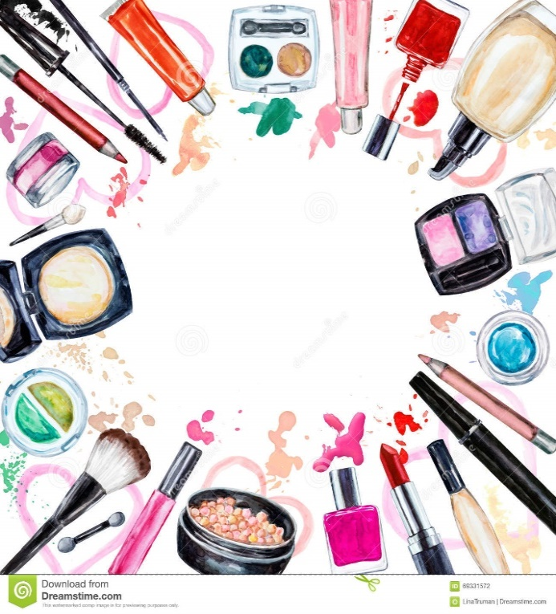](https://www.google.co.id/url?sa=i&rct=j&q=&esrc=s&source=images&cd=&cad=rja&uact=8&ved=2ahUKEwiAx4LBxajeAhVSf30KHfslD6cQjRx6BAgBEAU&url=https://www.dreamstime.com/stock-illustration-frame-border-watercolor-makeup-tools-blusher-eyeshadow-lipstick-makeup-brushes-all-elements-were-hand-drawn-image66880980&psig=AOvVaw0HgGJvs-TXniijxUyTZwMk&ust=1540795707343385)

FC

Sumber: *Fantastic Cosmetic*, 2018

Logo *Fantastic Cosmetic* memiliki latar belakang bergambar produk kosmetik yang mewakili *Fantastic Cosmetic* sebagai perusahaan yang menawarkan produk kecantikan. Logo dengan lambang huruf “FC” sebagai singkatan dari nama *Fantastic Cosmetic* dengan warna hitam ingin memberikan kesan yang elegan dan profesional. Pilihan latar belakang yang *colourful* bertujuan untuk menarik perhatian pelanggan sekaligus memudahkan pelanggan dalam mengingat dan membedakan *Fantastic Cosmetic* dengan pesaingnya.

Pemilihan nama “*Fantastic Cosmetic*” karena kata “*Fantastic*” memiliki arti luar biasa, hebat, dan fantastis sehingga harapannya perusahaan ini akan tumbuh dan berkembang menjadi perusahaan yang hebat dan luar biasa. Sedangkan kata “*Cosmetic*” sebagai penjelasan dan penegasan bahwa perusahaan ini menawarkan produk kosmetik kepada pelanggannya.

1. **Gambaran Pasar**

Menurut Kotler dan Keller (2016:29) Secara tradisional, pasar adalah tempat fisik dimana pembeli dan penjual berkumpul untuk membeli dan menjual barang. Para ekonom menggambarkan pasar sebagai kumpulan pembeli dan penjual yang bertransaksi melalui produk atau kelas produk tertentu.

Dalam gambaran pasar, diperlukan pembuatan ramalan penjualan mengenai usaha tersebut yang berguna sebagai gambaran dan dapat menjadi target perusahaan dalam berkompetisi di pasar.

Menurut Saiman (2014: 280) ramalan penjualan merupakan sebuah metode perhitungan yang meramalkan jumlah atau tingkat permintaan masyrakat atas sebuah produk atau jasa yang ditawarkan. Dalam meramalkan penjualan dapat digunakan pendekatan peramalan berdasarkan spekulasi dan resiko. Pendekatan spekulasi adalah teknik peramalan yang tidak mempertimbangkan resiko yang diakibatkan dari faktor internal dan eksternal perusahaan. Sedangkan pendekatan resiko adalah teknik peramalan yang mempertimbangkan faktor internal dan eksternal yang mempengaruhi perusahaan tersebut.

**Tabel 4.1**

***Fantastic Cosmetic***

**Kode Produk**

|  |  |
| --- | --- |
| **Nama Produk** | **Kode Produk** |
| **COSRX** | |
| AHA7 Whitehead Power Liquid | CO1S |
| BHA Blackhead Power Liquid | CO2S |
| Centella Water Alcohol Free Toner | CO3S |
| Galactomyces Alcohol Free Toner | CO4S |
| Salicylic Acid Daily Gentle Cleanser | CO5S |
| Clear Fit Spot Concealer 21 Bright | CO1M |
| Clear Fit Spot Concealer 23 Natural | CO2M |
| Make Me Lovely Cushion SPF 50+/PA+++ No.21 | CO3M |
| **Somebymi** | |
| Covers Killing Cushion | SO1M |
| Covers Longlasting Tint Moulin Rounge Red | SO2M |
| Covers Longlasting Tint Beverly Hills Pink | SO3M |
| Eyes Pallet | SO4M |
| Something Eyes Single Pearl Under The Sea | SO5M |
| Something Moisture Lip Rounge #1 Whispering Grapefruit | SO6M |
| Something Moisture Lip Rounge #3 Pink Pool | SO7M |
| Jeju Plants Gentle Lip&Eye Remover | SO8M |
| **Leegeeham** | |
| Life Tea Tree Soothing Mask Isi 10 | LE1S |
| Life Hyal B5 Moisture Mask Isi 10 | LE2S |
| Grow Vita Propolis Ampoule | LE3S |
| Grow Cica Serum | LE4S |
| **Too Cool for School** | |
| Blam Rock Maxi Liner | TO1M |
| Glam Rock Brow Box | TO2M |
| Dinoplatz Guggenosaurus Concealer | TO3M |
| Dinoplatz Escalattor Mascara | TO4M |
| Dual Cover BB Cream | TO5M |
| By Rodin Blusher | TO6M |
| Milk Tint | TO7M |
| MCGIRLY Rice Scrub | TO1S |
| Egg Remedy Pach Shampoo | TO2S |
| Egg Remedy Hair Pack | TO3S |
| Jean George Llong Sun Block SPF 50 PA++++ | TO4S |
| **Lain-Lain** | |
| Make up Brush Naked set | L1 |
| Kuas Make Up Oval | L2 |
| Catok mini Haidi | L3 |

Sumber: *Fantastic Cosmetic*, 2018

**Tabel 4.2**

***Fantastic Cosmetic***

**Ramalan Penjualan Per Bulan Tahun 2020 (Unit)**



Sumber: *Fantastic Cosmetic*, 2018

**Tabel 4.3**

***Fantastic Cosmetic***

**Ramalan Penjualan Per Bulan Tahun 2021 (Unit)**



Sumber: *Fantastic Cosmetic*, 2018

**Tabel 4.4**

***Fantastic Cosmetic***

**Ramalan Penjualan Tahun 2020-2024 (Unit)**



Sumber: *Fantastic Cosmetic*, 2018

**Tabel 4.5**

***Fantastic Cosmetic***

**Anggaran Penjualan Tahun 2020-2024 (Rupiah)**



Sumber: *Fantastic Cosmetic*, 2018

Berdasarkan Tabel 4.2, dapat dilihat ramalan penjualan *Fantastic Cosmetic* tiap bulannya di tahun 2020. Pada bulan Januari-Februari penjualan tidak terlalu tinggi karena perusahaan baru mulai beroperasi. Kemudian, penjualan di bulan Juni, Juli, dan Desember lebih tinggi dibandingkan dengan bulan lainnya. Pada bulan Juni dan Juli diperkirakan sebagai bulan Idul Fitri. Pada bulan ini masyarakat Indonesia yang mayoritasnya Muslim merayakan Idul Fitri dan meningkatkan penjualan kosmetik karena masyarakat berdandan untuk merayakan Hari Besar tersebut. Demikian juga bulan Desember, dimana masyarakat pergi berlibur dan merayakan natal sehingga akan ada lebih banyak konsumsi kosmetik pada bulan tersebut. Selanjutnya, Tabel 4.3 merupakan ramalan penjualan *Fantastic Cosmetic* Tahun 2021 dimana penjualan semakin meningkat. Lalu Tabel 4.4 merupakan ramalan penjualan dalam unit selama 5 tahun, dari Tahun 2020-2024 dengan asumsi kenaikan penjualan sebesar 10% untuk Tahun 2022-2024. Tabel 4.5 merupakan ramalan penjualan dalam rupiah selama 5 tahun.

1. **Target Pasar yang Dituju**
2. Segmentasi

Menurut Kotler dan Armstrong (2014:215), segmentasi pasar melibatkan pembagian sebuah pasar ke dalam kelompok-kelompok yang lebih kecil berdasarkan kebutuhan yang berbeda, karakteristik, atau perilaku yang mungkin membutuhkan strategi pemasaran yang terpisah atau campuran. Konsumen dapat dikelompokkan berdasarkan segi geografis, demografis, psikografis, dan perilaku. Melalui proses segmentasi ini, diharapkan perusahaan dapat mengklasifikasikan pasar ke dalam kelompok-kelompok yang lebih sederhana untuk memformulasikan strategi yang akan diterapkan. Berikut ini adalah kelompok-kelompok segmentasi pasar *Fantastic Cosmetic*:

1. Segmentasi Geografis

Segmentasi secara geografis berarti membagi pasar menjadi unit-unit geografis yang berbeda seperti negara, pulau, provinsi, kota, iklim dan pemukiman. Pemilihan lokasi usaha penting karena hal itu menunjang keberhasilan suatu usaha. *Fantastic Cosmetic* berlokasi di Rukan Africa, Green Lake City, Duri Kosambi, Jakarta Barat. Lokasi tersebut cukup nyaman dan harga sewanya terjangkau sehingga cocok bagi perusahaan yang baru memulai bisnisnya.

1. Segmentasi Demografis

Dalam segmentasi demografis, pasar dibagi menjadi kelompok-kelompok berdasarkan variabel-variabel demografis seperti usia, ukuran keluarga, jenis kelamin, pengasilan, pekerjaan, kelas sosial, dan lain-lain. *Reseller* dan *dropshipper* *Fantastic Cosmetic* difokukan pada wanita, dengan usia 20-35 tahun. Namun tidak menutup kemungkinan bagi orang-orang yang berada di luar kelompok usia tersebut untuk menjadi pelanggan *Fantastic Cosmetic*.

1. Segmentasi Psikografis

Segmentasi psikografis berarti membagi pelanggan menjadi kelompok-kelompok tertentu berdasarkan kelas sosial, gaya hidup dan kepribadian. *Fantastic Cosmetic* berfokus pada pelanggan yang menyukai kosmetik dan tertarik untuk mempunyai penghasilan dari bisnis kosmetik.

1. Segmentasi Perilaku

Segmentasi tingkah laku berarti mengelompokkan pelanggan pada pengetahuan, sikap, kebutuhan atau reaksinya terhadap suatu produk dan atau jasa. Banyak pemasar percaya bahwa segmentasi ini adalah awal yang terbaik untuk membangun segmentasi pasar. *Fantastic Cosmetic* memiliki target pasar yang memiliki gaya hidup yang moderen, mandiri, dan ingin berbisnis kosmetik.

1. Target Pasar

Targeting adalah proses mengevaluasi keatraktifan sebuah segmen dan memilih satu atau lebih segmen untuk dimasuki. Target pasar *Fantastic Cosmetic* adalah wanita yang berusia 20-35 tahun yang berdomisili di Indonesia dengan ketertarikan di bidang kosmetik dan ingin berbisnis kosmetik.

1. **Strategi Pemasaran**

Dalam memasarkan suatu produk diperlukan strategi yang berhubungan dengan bagaimana produk yang ditawarkan akan diterima oleh konsumen. Strategi inilah yang membedakan perusahaan dengan kompetitornya dalam mendapatkan pangsa pasar. Bentuk strategi yang dipakai juga memiliki dampak pada keuangan perusahaan. Diperlukan langkah yang jelas dalam menjalankan strategi agar penggunaan dana perusahaan dipakai sebagaimana seharusnya. Oleh sebab itu, strategi pemasaran perlu mendapat perhatian khusus dalam menjalankan perusahaan.

1. Diferensiasi

Dalam menjalankan suatu bisnis, diperlukan hal yang menjadi pembeda dengan pesaing sehingga menjadikan perusahaan tersebut unik. Keuntungan lainnya, keunikan perusahaan dapat menjadi poin penting dalam strategi pemasaran perusahaan sehingga baik perusahaan maupun poduk dapat diingat oleh target pasar.

Menurut Kotler dan Keller (2016 : 305,393) Diferensiasi merupakan manfaat produk dan jasa apapun yang cukup diinginkan, dapat disampaikan, dan dapat berfungsi sebagai titik perbedaan untuk suatu merek. Seringkali sarana yang paling menarik dari diferensiasi bagi konsumen adalah manfaat yang terkait dengan kinerja. Diferensiasi termasuk bentuk, fitur, kualitas kinerja, kualitas kesesuaian, daya tahan, kehandalan, perbaikan, dan gaya.

*Fantastic Cosmetic* menyadari pentingnya memiliki diferensiasi dalam menjalankan perusahaan. Maka, *Fantastic Cosmetic* memberikan promo kepada *reseller-reseller* yang akan mendapat poin setiap kali membeli produk di *Fantastic Cosmetic*. Poin yang sudah dikumpulkan dalam jumlah tertentu nantinya dapat ditukarkan dengan berbagai pilihan hadiah. Hadiah tersebut bisa berupa barang, voucher, maupun uang. Promo ini bertujuan agar ada target yang dapat dikejar oleh *reseller* agar mereka semakin semangat berjualan kosmetik.

1. *Positioning*

Menurut Kotler dan Armstrong (2015:232), *positioning* terdiri atas pengaturan terhadap penawaran pasar untuk menempati tempat yang jelas, khas, dan lebih diinginkan dibandingkan dengan produk pesaing dalam pikiran konsumen yang dituju. Penyampaian mengenai nilai produk harus dapat tertanam di dalam benak konsumen. *Positioning* yang tepat dapat menciptakan loyalitas konsumen.

*Fantastic Cosmetic* ingin menyampaikan nilainya kepada pelanggan sebagai distributor kosmetik yang sebagian besar menawarkan kosmetik Korea dengan memberikan harga yang bersaing dan pelayanan yang mengutamakan kepuasan pelanggan.

1. Penetapan Harga

Menurut Kotler dan Amstrong (2014:314), harga adalah sejumlah uang yang dikenakan untuk barang dan jasa. Lebih luasnya, harga adalah jumlah dari seluruh nilai yang dikeluarkan konsumen dengan tujuan untuk mendapatkan kelebihan dari penggunaan barang atau jasa. Selanjutnya, secara umum ada tiga staretegi yang dapat digunakan dalam menetapkan harga, yaitu:

Menurut Kotler dan Amstrong (2014 : 353) terdapat beberapa metode yang dapat digunakan untuk menentukan sebuah harga dari produk atau jasa yang akan ditawarkan, yaitu:

1. *Market - Skimming Pricing* (Harga Pemerahan Pasar)

Merupakan sebuah cara untuk menentukan harga pada produk baru dengan menetapkan harga yang tinggi untuk mendapatkan keuntungan pendapatan maksimum dari lapisan demi lapisan segmen yang bersedia membayar harga yang cukup tinggi. Pada umumnya strategi ini akan mengakibatkan perusahaan menghasilkan penjualan yang lebih sedikit tetapi lebih menguntungkan.

1. *Market – Penetration Pricing* (Harga Pangsa Pasar)

Strategi ini berfokus kepada menetapkan harga yang rendah bagi produk baru untuk menarik sejumlah besar pembeli dan pangsa pasar yang lebih besar. Strategi ini biasanya digunakan oleh perusahaan yang telah memiliki kapitalitasi yang besar dan dapat mengatur harga di suatu pasar. Perusahaan yang biasa menerapkan strategi ini adalah para industri dan pemasok besar.

1. *Cost - Based Pricing* (Berdasarkan Biaya Operasional)

Merupakan metode penetapan harga yang paling dasar dan mudah untuk dilakukan, karena perhitungan yang dilakukan adalah melibatkan perhitungan biaya produksi, distribusi, penjualan produk, ditambah tingkat pengembalian resiko yang wajar bagi usaha. Perusahaan yang memiliki biaya operasional yang lebih kecil dapat menentukan harga yang lebih murah dibandingkan pesaing.

1. *Value– Base Pricing* (Berdasarkan Persepsi Nilai)

Menetapkan harga berdasarakan persepsi nilai dari pembeli, bukan dari biaya penjual. Pemasar tidak dapat menetapkan harga secara sepihak, perlu adanya perhitungan bersama dengan variabel bauran pemasaran yang lain. Dapat dikatakan konsumen memegang kendali dalam menentukan harga sebuah produk/ jasa yang ada di pasar.

1. *Competition Based Pricing*

Metode ini menggunakan harga pesaing sebagai standar atau dasar untuk menentapkan harga terhadap produk dan jasa yang perusahaan tawarkan. Dalam menggunakan metode ini, tidak harus selalu menentukan harga yang lebih rendah atau lebih tinggi dari pesaing. Namun yang perlu diperhatikan adalah nilai tambah yang diberikan pesaing tersebut kepada konsumen yang tercerminkan dari harga yang ditawarkan. Karena pada sejatinya konsumen selalu akan membandingkan harga satu produk yang dijual dengan produk yang dijual pesaing untuk mendapatkan manfaat yang lebih. Disinilah tugas dari seorang pelaku usaha untuk memberikan nilai tambah yang lebih bagi konsumen.

Berdasarkan penjelasan tersebut, penetapan harga yang dilakukan oleh *Fantastic Cosmetic* mengacu pada strategi *Competition Based Pricing*, dimana *Fantic* menetapkan harga produk dengan menggunakan harga jual pesaing sebagai standar penetapan harga. Berikut adalah harga produk dari *Fantastic Cosmetic*:

**Tabel 4.6**

***Fantastic cosmetic***

**Penetapan Harga Produk (dalam rupiah)**

|  |  |
| --- | --- |
| **Kode Produk** | **Harga Jual (Rp)** |
| CO1S | 140.000 |
| CO2S | 160.000 |
| CO3S | 130.000 |
| CO4S | 135.000 |
| CO5S | 90.000 |
| CO1M | 135.000 |
| CO2M | 135.000 |
| CO3M | 210.000 |
| SO1M | 187.000 |
| SO2M | 140.000 |
| SO3M | 140.000 |
| SO4M | 155.000 |
| SO5M | 85.000 |
| SO6M | 100.000 |
| SO7M | 100.000 |
| SO8M | 90.000 |
| LE1S | 140.000 |
| LE2S | 140.000 |
| LE3S | 165.000 |
| LE4S | 180.000 |
| TO1M | 170.000 |
| TO2M | 170.000 |
| TO3M | 160.000 |
| TO4M | 180.000 |
| TO5M | 180.000 |
| TO6M | 150.000 |
| TO7M | 75.000 |
| TO1S | 125.000 |
| TO2S | 150.000 |
| TO3S | 150.000 |
| TO4S | 125.000 |
| L1 | 75.000 |
| L2 | 35.000 |
| L3 | 45.000 |

Sumber: *Fantastic Cosmetic*, 2018

1. Saluran Distribusi

Distribusi berkaitan dengan kemudahan memperoleh produk atau jasa di pasar dan tersedia saat konsumen mencarinya. Distribusi merupakan salah satu faktor yang perlu dipahami dalam sebuah bisnis dimana dalam hal ini distribusi sangat penting untuk mengetahui dan mengatur alur perjalanan sebuah produk untuk dapat sampai ke tangan konsumen sehingga dapat digunakan oleh konsumen.

Menurut Kotler dan Amstrong (2014 : 43) saluran distribusi dapat dibagi berdasarkan beberapa kategori, yaitu:

1. Berdasarkan Cara Menyalurkan

Saluran distribusi dapat dibagi menjadi saluran distribusi langsung dan tidak langsung. Saluran distribusi langsung adalah saluran pemasaran yang tidak mempunyai tingkat perantara, produsen langsung berhubungan dengan konsumen untuk memasarkan produk atau jasa. Saluran distribusi tidak langsung adalah saluran yang memiliki satu atau lebih perantara.

1. Berdasarkan Jumlah Tingkat Saluran

Sebuah usaha dapat dikelompokkan menjadi Tiga tingkatan, yaitu:

1. Saluran Tingkat Nol (*Direct Marketing Channel*)

Pada saluran ini penjual langsung memasarkan produknya ke konsumen tanpa perantara, oleh karena itu proses ini berlangsung cepat. Saluran ini diapat dikatakan sebagai saluran distribusi langsung.

1. Saluran Tingkat Satu

Pada saluran ini perusahaan memiliki satu perantara distribusi yang biasa dikenal dengan pengecer (*retailer*). Saluran ini termasuk dalam saluran tidak langsung karena melalui perantara distribusi yaitu pengecer (*retailer*).

**Gambar 4.6**

**Saluran Pemasaran Konsumen dan Bisnis**

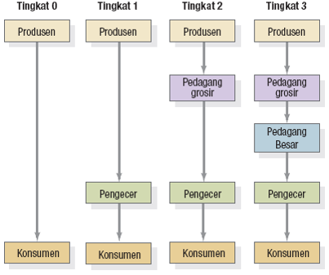

Sumber : Kotler and Amstrong (2014 : 43) “Prinsip – Prinsip Pemasaran”

1. Saluran Tingkat Dua

Pada tingkat ini sebuah perusahaan telah memiliki dua perantara distribusi, yaitu pengecer dan pedagang besar. Saluran ini juga termasuk dalan saluran tidak langsung karena melalui perantara distribusi.

1. Saluran Tingkat Tiga

Jenis saluran yang terakhir adalah saluran tingkat tiga dimana sebuah perusahaan memiliki tiga perantara distribusi, yaitu pengecer, pedagang besar, dan pedagan grosir.

*Fantastic Cosmetic* termasuk termasuk dalam saluran distribusi saluran tidak langsung tingkat satu, dimana *Fantastic Cosmetic* memerlukan *reseller* dan *dropshipper* sebagai pengecer yang berhubungan langsung dengan konsumen kosmetik.

1. **Strategi Promosi**

Promosi merupakan upaya untuk memberitahukan atau menawarkan barang atau jasa dengan tujuan menarik calon konsumen untuk membeli atau mengkonsumsinya. Promosi merupakan salah satu faktor dalam penentu keberhasilan bagi sebuah perusahaan. Tanpa adanya promosi maka konsumen tidak akan mengenal produk kita dan tidak akan terjadi pula proses pembelian. Dengan adanya promosi, perusahaan mengharapkan terjadi kenaikan angka penjualan. Menurut Kotler dan Amstrong (2014: 64) promosi diartikan sebagai sebuah kegiatan yang berfokuskan kepada menarik perhatian pelanggan untuk mengkonsumsi dan membeli produk perusahaan yang diharapkan dapat menambah tingkat penjualan. Berikut adalah strategi promosi yang dapat digunakan:

1. *Advertising*

*Advertising* atau iklan adalah bentuk presentasi dan promosi tentang ide, barang, dan jasa melalui surat kabar, radio, majalah, televisi, bioskop, ataupun dalam bentuk poster (bentuk promosi berbayar) yang dipasang di tempat-tempat strategis. Iklan dapat membangun citra jangka panjang bagi perusahaan atau memicu penjualan cepat. Beberapa observasi mengenai iklan:

1. Iklan memungkinkan penjual mengulangi pesan berkali-kali. Iklan juga memungkinkan pembeli menerima dan membandingkan pesan berbagai pesaing. Iklan skala besar mengatakan sesuatu yang positif tentang ukuran, kekuatan, dan keberhasilan penjual.
2. Iklan menyediakan peluang untuk mendramatisasi perusahaan dan produknya melalui penggunaan media cetak, suara, dan warna yang berseni.
3. Penonton iklan tidak merasa wajib memberi perhatian atau merespon iklan. Iklan merupakan dialog satu arah dan bukan dialog dua arah.
4. *Sales Promotion*

Menjual atau memasarkan produk atau jasa dengan cara memajang di tempat-tempat khusus, yang menarik perhatian dalam jangka waktu singkat, sehingga konsumen mudah untuk melihatnya.

1. *Personal Selling*

Presentasi lisan dalam percakapan dengan satu calon pembeli atau lebih yang ditujukan untuk menciptakan penjualan dan membangun hubungan baik.

1. *Public Relation*

Membangun hubungan yang baik dengan publik dengan menciptakan citra perusahaan yang baik. Alat promosi ini memberikan informasi mengenai perusahaan atau produk atau jasa dan juga menangani isu-isu, rumor, dan acara yang disampaikan melalui media massa.

1. *Direct Marketing*

Hubungan langsung dengan konsumen untuk memperoleh respon langsung dan membangun hubungan jangka panjang dengan konsumen menggunakan surat, telepon, *e-mail*, televisi, radio, dan alat penghubung non personal lainnya untuk berkomunikasi secara langsung dengan pelanggan.

Supaya promosi dapat berjalan dengan efektif dan efisien, *Fantastic Cosmetic* menetapkan beberapa strategi promosi sebagai berikut:

1. Media Sosial

Media sosial merupakan sarana terpenting di era globalisasi saat ini, terutama di bisnis yang berbasis *online*. Media sosial adalah media promosi yang cocok digunakan karena sebagian besar orang menggunakan internet. Tren media sosial yang terus menanjak dimanfaatkan oleh *Fantastic Cosmetic* untuk strategi promosi yang dapat menjangkau para pelanggan di seluruh Indonesia. Alasan utama menggunakan media sosial dalam memasarkan produk yaitu dikarenakan efisiensi biaya serta efektif dalam menjangkau target pasar. Selain sebagai media promosi, media sosial merupakan tempat berbagi informasi berkaitan dengan dunia kosmetik yang sedang tren di masyarakat. Tujuannya agar perusahaan dapat terus update sesuai perkembangan *tren* yang ada. *Fantastic Cosmetic* juga memanfaatkan media sosial untuk mengedukasi pelanggan sehingga pengetahuan pelanggan mengenai kosmetik bertambah. Media sosial yang dipakai untuk menunjang aktivitas promosi *Fantastic Cosmetic* yaitu *Instagram* dan *Facebook*.

1. Sistem *Loyalty Point*

Dengan memandang loyalitas merupakan salah satu aspek penting dalam menjalankan suatu bisnis.tanpa adanya loyalitas dari konsumen maka suatu bisnis akan sulit untuk bertahan di dalam suatu persaingan bisnis yang semakin kompetitif. *Fantastic Cosmetic* sendiri menyadari bahwa loyalitas merupakan salah satu poin penting yang harus dijaga. Oleh sebab itu, *Fantastic Cosmetic* menerapkan sistem *loyalty point* yang dihitung dari banyaknya belanja di *Fantic*. *Record* pembeliaan pelanggan akan disimpan di sistem perusahaan, selain itu pelanggan juga akan mendapat rekap faktur sebagai bukti belanja. Bila pelanggan mendaftar sebagai anggota *reseller* di *website Fantic,* maka pelanggan mendapat poin tambahan. Setiap pembelian akan diberikan poin tertentu sesuai dengan nominal pembelanjaan. Poin ini akan diakumulasikan menjelang akhir tahun yang dapat ditukar dengan berbagai macam hadiah yang dapat berupa barang dan *voucher*. Dengan adanya sistem *loyalty point* ini, diharapakan *reseller* dan *dropshipper Fantastic Cosmetic* melakukan *repeat order* berkali-kali dan menjadi pelanggan setia. Dengan adanya *reward* yang diberikan kepada pelanggan, diharapkan akan membuat pelanggan mendapatkan pengalaman berbelanja yang menyenangkan. Perhitungan poin adalah sebagai berikut:

**Tabel 4.7**

**Perhitungan Poin Website**

|  |  |
| --- | --- |
| **Aktivitas** | **Jumlah Poin** |
| Sign up akun di website | 1 poin |
| Minimal belanja Rp 1.000.000 | 1 poin |
| Minimal belanja Rp 2.000.000 | 2 poin |
| Minimal belanja Rp 3.000.000 | 3 poin |
| Minimal belanja Rp 5.000.000, dst | 5 poin |
|  |  |
| **Promo** | **Jumlah Poin** |
| Voucher Belanja Rp 50.000 | 50 poin |
| Voucher Belanja Rp 100.000 | 100 poin |
| Jeju Plants Gentle Lip&Eye Remover | 90 poin |
| Centella Water Alcohol Free Toner | 130 poin |
| Galactomyces Alcohol Free Toner | 130 poin |

Sumber: *Fantastic Cosmetic*, 2018

1. *Word of Mouth*

Pemasaran dari mulut ke mulut dapat berupa komunikasi lisan, tertulis, dan elektronik antar masyarakat yang berhubungan dengan keunggulan atau pengalaman membeli suatu barang atau jasa. Dengan menggunakan strategi promosi ini, diharapkan *stakeholder* perusahaan dapat merekomendasikan *Fantastic Cosmetic* ke target yang potensial. Alasan lain memilih strategi promosi ini karena tidak membutuhkan biaya, namun dibutuhkan komitmen dan kesabaran untuk terus meningkatkan dan mempertahankan kualitas perusahaan.

1. *Business Card* (*Personal Selling)*

*Business Card* atau kartu nama bisnis berisi informasi mengenai kontak yang dapat dihubungi terkait kegiatan pemasaran perusahaan. Kartu nama bisnis berguna bagi *sales Fantastic Cosmeti*c dalam memperkenalkan perusahaan kepada calon pelanggan ketika melakukan *personal selling.*

**Gambar 4.7**

**Tampilan *Instagram Fantastic Cosmetic***

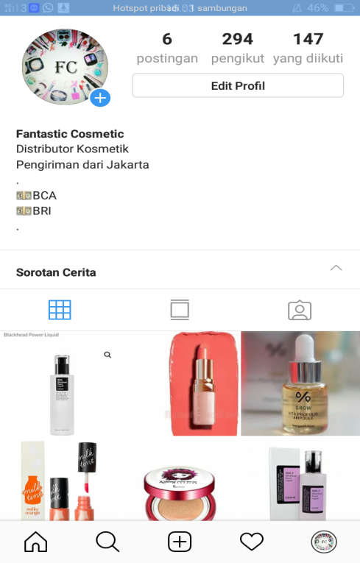

Sumber: *Fantastic Cosmetic*, 2018

**Gambar 4.8**

**Halaman *Facebook Fantastic Cosmetic***

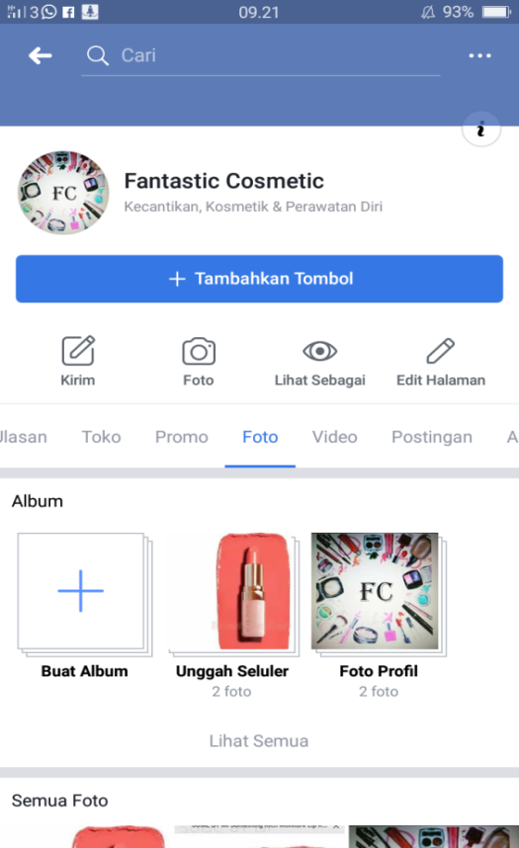

Sumber: *Fantastic Cosmetic*, 2018

**Gambar 4.9**

**Kartu Nama *Fantastic Cosmetic***

No. Telepon : (021) 7651288

Email : [fantasticcosmetic@gmail.com](mailto:fantasticcosmetic@gmail.com)

Website :www.fantasticcosmetic.co.id

Rukan Africa. No18, Green Lake City, Duri Kosambi, Jakarta Barat

Duri Kosambi, Jakarta Barat

**FANTASTIC COSMETIC**

**Distributor Kosmetik**

Sumber: *Fantastic Cosmetic*, 2018